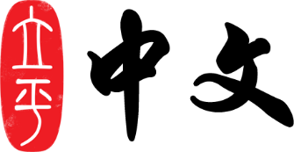

亲爱的家长，
本周是二年级第一单元的第二周教学，这一周，孩子多少还维持着开学第一周的
新鲜感，让我们一起用心维护并借助这新鲜感的“尾巴”，帮助孩子尽可能地受益于本周的教学内容。
本周学习的主要内容如下：
- 教学内容：
捞月亮(p2-p13)
- 新学字：
倒 拉 住 另 接 越 长 直 最 伸 刚 碰 抬 喘 用
- 学写部首：
秃宝盖
- 下周要课堂听写或默写以下内容，请您在家里先给孩子听写一遍：
树 拉 住 直 月 亮 用 挂
- 本周阅读材料，孩子读完后，请家长在作业本上给孩子打分：
下雨的时候/两只袜子/风筝/一二三 p.11-13
- 本周学要完成的作业：（部分作业可以在网上或CD-R上做）
黄色双周练习册：p.2-3
- 本周学习语法点： 语法点(2) p.7
越来越 刚...就... 住在 拉住 接住
谢谢您的支持与帮助！

